Министерство науки и высшего образования Российской Федерации
Федеральное государственное бюджетное образовательное учреждение высшего образования
ТОМСКИЙ ГОСУДАРСТВЕННЫЙ УНИВЕРСИТЕТ
СИСТЕМ УПРАВЛЕНИЯ И РАДИОЭЛЕКТРОНИКИ (ТУСУР)

Кафедра компьютерных систем в управлении и проектировании (КСУП)

РАЗРАБОТКА ПЛАГИНА
«КОЛЬЦО ВТУЛОЧНО-ПАЛЬЦЕВОЙ МУФТЫ»
ДЛЯ «КОМПАС-3D V20»

Техническое задание
по дисциплине «ОСНОВЫ РАЗРАБОТКИ САПР»

Выполнил
Студент гр. 588-2
__________ О.Д. Бурцев
«___» ___________ 2021 г.

Руководитель
к.т.н. доцент каф. КСУП
__________ А.А. Калентьев
«___» ____________ 2021 г

Томск 2021
ЗАДАНИЕ
по дисциплине «Основы Разработки САПР»
Выдано: студенту группы 588-2 Олегу Дмитриевичу Бурцеву
- Тема проекта: Разработка плагина «Кольцо втулочно-пальцевой муфты» для «КОМПАС-3D V20».
- Срок сдачи работы студентом: 27.12.21
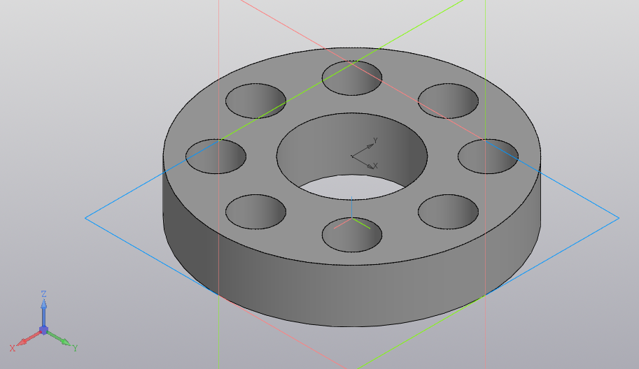
Рисунок 1 – Кольцо втулочно-пальцевой муфты

- Исходные данные
Разработать плагин «Кольцо втулочно-пальцевой муфты» для «КОМПАС-3D V20»
- Требования к плагину
Плагин должен обеспечивать следующую функциональность:
- выводить диалоговое окно ввода для изменения следующих параметров:

- диаметр муфты D3 (40мм-70мм) (рисунок 2);
- диаметр центрального отверстия D2 (10мм-30мм) (рисунок 2);
- диаметр малых отверстий D1 (6мм-24мм) (рисунок 2);
- количество отверстий (от 3 до 8) (рисунок 2);
Зависимости:
– расстояние между краем центрального отверстия и краями малых отверстий должно быть больше либо равно 5мм;
– расстояние между краем муфты и краями малых отверстий должно быть больше либо равно 5мм.
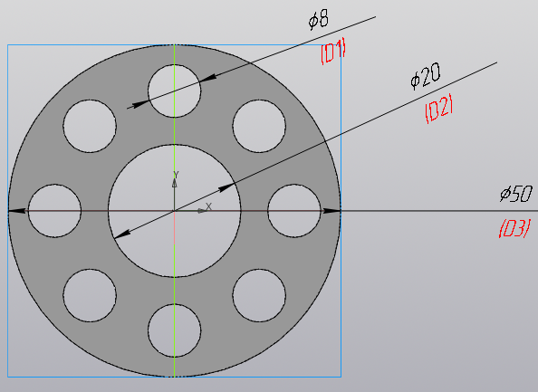
Рисунок 2 – Чертёж с обозначением диаметра муфты(D3), диаметра центрального кольца(D2), диаметра малых отверстий(D1).

- толщина муфты T (рисунок 3);

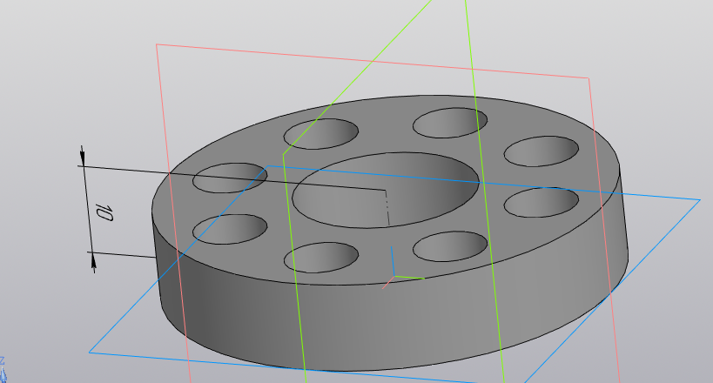
Рисунок 3 – Чертёж с обозначением толщины муфты(T)

- обеспечивать построение трехмерной модели на графическом окне системы «КОМПАС-3D» на основе введенных значений параметров;
- обеспечить проверку корректности ввода данных;
- вывод информационного сообщения в случае ввода некорректных данных.
- Сфера применения
Плагин применим при изготовлении составных или сборочных деталей в сфере машиностроении для решения задач проектирования в системе «КОМПАС-3D V20».
- Рекомендуемые требования к программной и аппаратной частям:
- 32/64-разрядные версии операционной системы;
- многоядерный процессор (4 ядра и больше) с тактовой частотой 3 ГГц и выше;
- 8 ГБ оперативной памяти и более;
- видеокарта с поддержкой OpenGL 4.5, с 2 ГБ видеопамяти и более, пропускная способность видеопамяти — 80 ГБ/с и более;
- монитор с разрешением 1920х1080 или более.
- Инструменты разработки:
- язык программирования C#, .NET 4.7.2 Framework;
- IDE Microsoft Visual Studio 2019;
- библиотека модульного тестирования NUnit 3.12;
- система контроля версий Git;
- технология разработки GUI: Windows Forms.

Руководитель к.т.н. доцент каф. КСУП:
A.А. Калентьев _____________________
Задание принял к исполнению студент гр. 588-2
О.Д. Бурцев ____________________

